O MANTRA DA GLÓRIA
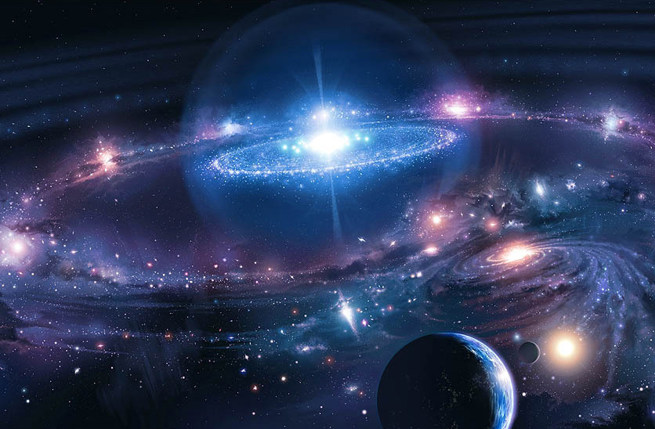
<> <> <>
EU SOU CRISTO ALMA KUNDALINI SANTIDADE FÉ AMOR PERFEIÇÃO MERKABAH ANTAKARANA ESSÊNCIA EU SUPERIOR CORAÇÃO
<> <> <>
EU SOU DEUS INTERIOR QUE RESSUSCITA CURA AUTO CURA REVIVE SE ILUMINA E NOS DEVOLVE TODAS AS PERFEIÇÕES E VIRTUDES DA ALMA QUE NÓS JÁ TIVEMOS DESDE SEMPRE
O MANTRA DA GLÓRIA 2
<> <> <>
EU SOU O EU SOU KUNDALINI SANTIDADE FÉ AMOR PERFEIÇÃO MERKABAH ANTAKARANA ESSÊNCIA EU SUPERIOR CORAÇÃO
<> <> <>
EU SOU DEUS INTERIOR QUE RESSUSCITA CURA AUTO CURA REVIVE SE ILUMINA E NOS DEVOLVE TODAS AS PERFEIÇÕES E VIRTUDES DA ALMA QUE NÓS JÁ TIVEMOS DESDE SEMPRE

